6.4.2020
Oběhová soustava
- Srdce
- Cévy
- Krev
Srdce a cévy= průtok krve
Srdce – sval, pracuje jako pumpa ( smršťuje a uvolňuje -pohání krev v těle )
Činnost srdce -podle tepu (zápěstí, za jednu minutu – 70-80 )
Cévy -rozvádějí krev po těle
Rozdělení cév – nejmenší – krevní vlásečnice
- Tepny -rozvádějí převážně okysličenou krev ze srdce
- Žíly – vracejí odkysličenou krev zpět do srdce

Krev – rozvádí do těla kyslík, živiny a jiné látky ( např.vitaminy )
- Odvádí z těla oxid uhličitý a jiné škodlivé látky

Složení krve
- Krevní plazma – voda se živinami
- Červené krvinky – rozvádí kyslík získaný v plicích
- Bílé krvinky – pohlcují a zneškodňují škodlivé látky
- Krevní destičky – srážení krve, nedojde tak k vykrvácení

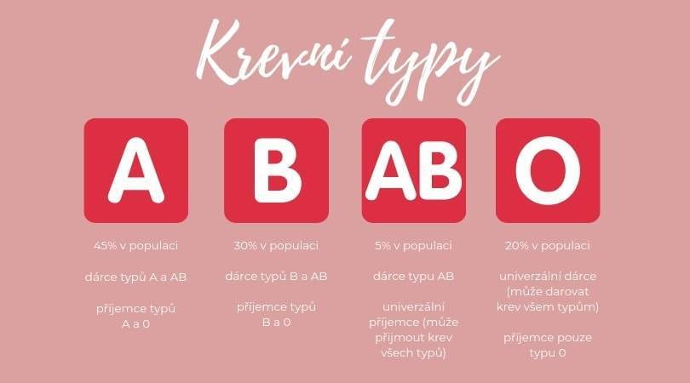
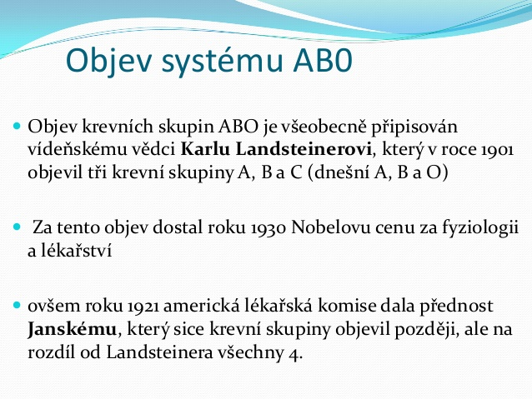
Krevní skupiny – A, B, AB, 0

